**Разработка и *in vitro* исследование полимерных наноразмерных лекарственных форм 4´-О-бензилоксикарбонильного производного этопозида**

***Бойко С.А., Мантров С.Н., Ковшова Т.С., Гельперина С.Э.***

*Аспирант, 3 год обучения*

*Российский химико-технологический университет имени Д.И. Менделеева,*

*факультет химико-фармацевтических технологий и биомедицинских препаратов, Москва, Россия*

*E-mail:* [*718bsvetlana@gmail.com*](mailto:718bsvetlana@gmail.com)

Противоопухолевый агент этопозид (ETP) обладает низкой растворимостью в воде (< 0,1 мг/мл), поэтому в клинической практике используются инъекционные формы   
на основе солюбилизаторов (полисорбат 80, макрогол 300, спирты), а также водорастворимая форма Etopophos® (фосфат этопозида). Синтезированное ранее 4´-O-бензилоксикарбонильное производное этопозида (ETP-Cbz) обладает бόльшей гидрофобностью (Log P 2,42 против 0,70 для ETP), проявляет свойство пролекарства   
и представляет интерес для создания наноразмерных систем доставки на основе биосовместимых полимеров [1]. Цель исследования – получение полимерных наноформ ETP-Cbz, оценка стабильности и гемолитической активности *in vitro*.

С использованием принципов nab™ технологии (технология солюбилизации альбумином) были получены стабильные наносуспензии ETP-cbz на основе плазменного (pHSA) и рекомбинантного (rHSA, рисовый) человеческого сывороточного альбумина с размером частиц 130–150 нм (PDI < 0,2), ζ-потенциалом поверхности ≈ –25 мВ   
и концентрацией дезинтеграции 5 мкг/мл. Мицеллоподобные структуры на основе казеината натрия (CasNa) с размером 140–160 нм и ζ-потенциалом поверхности ≈ –40 мВ получены методом гомогенизации под давлением с последующим удалением органического растворителя. Методом «простых эмульсий» были получены наночастицы на основе сополимера молочной и гликолевой кислот (PLGA) с размером 90–100 нм, высоким включением (> 90 %) и нагрузкой (> 7 %) ETP-Cbz, показано замедленное высвобождение ETP-Cbz в модельной среде методом диализа. Содержание ETP-cbz в суспензиях (ВЭЖХ) составило 1–2 мг/мл. Наносуспензии проявляли стабильность при хранении (+4 °С) и не вызывали гемолиз эритроцитов человека в концентрации до 200 мкг/мл (рис. 1), что обуславливает перспективность их дальнейшего изучения.

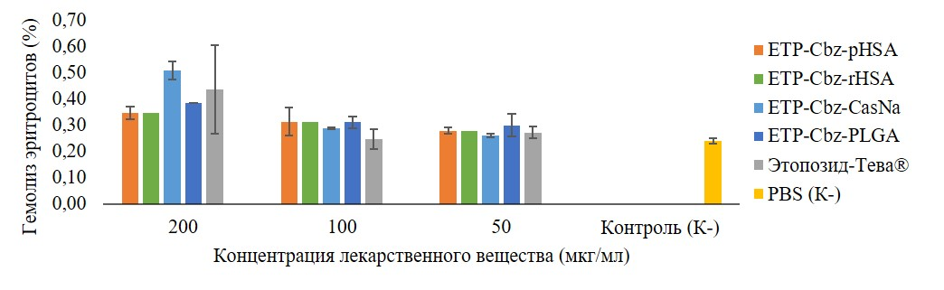

Рис. 1. Гемолиз эритроцитов при инкубации с наноразмерными формами ETP-Cbz   
и препаратом сравнения (ETP, Этопозид-Тева®) по сравнению с (–) контролем (PBS)   
в течение 2 ч, +37 °С; n = 3; гемолиз (%) рассчитывали относительно (+) контроля

*Работа выполнена при финансовой поддержке Министерства науки и высшего образования РФ в рамках государственного задания (проект FSSM-2025-0002).*

**Литература**

1. Kovshova T., Mantrov S., Boiko S., Malinovskaya J., Merkulova M., Osipova N., Moiseeva N., Akimov M., Dudina P., Senchikhin I., Ermolenko Y., Gelperina S. Co-delivery of paclitaxel and etoposide prodrug by human serum albumin and PLGA nanoparticles: synergistic cytotoxicity in brain tumour cells // J. Microencapsul. 2023. Vol. 40. №. 4. P. 246-262.